Animales maestros: leídos pero no mirados. La enseñanza del pelícano en la España del Siglo de Oro
Julia D’Onofrio
Universidad de Buenos Aires – CONICET –
Instituto de Filología y Literaturas Hispánicas “Dr. Amado Alonso”

No parece exagerado afirmar que la mayor parte de los animales mencionados en la literatura española del Siglo de Oro tiene carácter figurado o simbólico. Por eso, para analizar la cultura y las formas de representación de la época, resulta sumamente interesante atender a los significados profundos que se condensan en las menciones del reino animal y deslindar sus implicancias particulares.
Desde un enfoque que atiende los discursos simbólicos vigentes en la Europa de la primera modernidad podemos descubrir cómo se conforman y transmiten los sentidos figurados de ciertos animales omnipresentes en las representaciones artísticas de la época. Pero desde una mirada más atenta a la convivencia entre los hombres y el resto de los animales, es necesario problematizar los quiebres y paradojas que permiten muchas de esas construcciones de sentido, por lo general deudoras de lecturas erradas y antropomorfismos descarados que daban más valor a lo dicho por las autoridades pasadas que a lo descubierto por la experiencia directa. Precisamente la época que estudio es testimonio de un momento de cambio crucial entre la tradición medieval, basada en la autoridad de los textos y la modernidad, que se abría a la experimentación y observación científica.
**

John Berger en “Why Look at Animals?” (2009) recuerda cómo los animales han sido desde los inicios de la cultura un espejo en el que los hombres se han mirado; son nuestros compañeros más cercanos e inevitablemente se convierten en el punto de comparación para delimitar y definir al hombre. Así, los animales le han dado forma a las primeras metáforas para nombrar y explicar sentimientos, cualidades, valores y peligros que se descubrían en el carácter humano. En definitiva, con la ambigüedad de su silencio y la evidencia de sus acciones, tan similares a nosotros en muchos casos (y en otros tergiversados para que lo fueran), los animales han servido a los hombres también para comprenderse y comprender el mundo.
Muchos afirman que en la Edad Media puede descubrirse una gramática simbólica de la animalidad y que ese era el modo más difundido desde la alta cultura para establecer el contacto entre los hombres y los animales. En un texto de Eco et alii se da un perfecto resumen de este posible modo de lectura y utilización intelectual de los animales en la Edad Media:
The animals of the Middle Ages “say” many things, but mostly they say things without knowing it. It is that which they are or do that becomes a “sign” of something else. The lion signifies Redemption by cancelling his own tracks, the elephant by trying to lift his fallen companion, the serpent by shedding his skin. Characters of a book written digito Dei, the animals don’t produce a language, but rather are themselves “words” of a symbolic lexicon. They are not observed in their actual behavior, but they do what they are “supposed” to do –that is, that which the Bestiary decides they should do in order to express, through their proper behavior, something of which they know nothing. (Eco et alii, 1989: nota 1)

Traigo a cuenta esta definición sobre los animales en la Edad Media, porque en la España del Siglo de Oro la mentalidad simbólica que permea todos los ámbitos de la sociedad tiene una fuerte raigambre medieval y se podría afirmar, incluso, que el simbolismo barroco más allá de sus originalidades –como el nuevo género de la emblemática– supone un regreso recargado del pensamiento analógico que es tan característico de la forma mentis medieval (cf. Rodríguez de la Flor, 1999 y García Arranz, 2014)
Dentro de ámbito simbólico, por supuesto que los animales, como el resto de la naturaleza, mantuvieron un papel fundamental como vehículos de enseñanzas edificantes que el hombre debía atender, al ser huellas tangibles de la mano creadora de Dios. Un gran comentador del significado moral encerrado en la naturaleza, como Andrés Ferrer de Valdecebro, decía en el prólogo de su Gobierno moral y político hallado en las fieras y animales silvestres publicado por primera vez en 1658…:
No destinó el Cielo a los animales para el servicio material del hombre solo, que la templanza del toro no sirve para la cultura de los campos, ni la continencia del camello, para cargar más peso sobre sus espaldas. De donde es preciso, que sus perfecciones a más elevado ministerio sirvan. (Valdecebro, 1658: “Argumento”)

Aunque en España todo avance científico parece ir más lento, desde ya que en la misma época en que escribe Valdecebro se estaban llevando a cabo en Europa transformaciones radicales en el modo de relacionarse con el mundo natural. El nuevo enfoque daba prioridad a la observación directa y a la descripción “desencantada” antes que a los preconceptos moralizantes, simbólicos y antropomórficos que siguieron predominando en incluso en la mayoría de los filósofos naturales españoles hasta fines del siglo XVII.
También se encuentran miradas más desestabilizantes fuera de los autores religiosos y los discursos propios del poder.

El pelícano
Elegí el caso del pelícano porque en la simbolización más difundida del Barroco español pone de manifiesto las paradojas que acompañan el cambio de mirada sobre la animalidad que se estaba produciendo en la época.
En la Antigüedad se había descripto al pelícano u onocrótalo (pelícano común) como un ave marina con un gran buche que regurgita su alimento, así Aristóteles, Plinio y otros, lo presentan casi como un ave rumiante. Eliano suma un detalle que será definitorio para la simbolización posterior como figura del amor filial, al decir que pueden vomitar el alimento de la víspera si no tienen otra cosa que ofrecer a sus polluelos. En la era cristiana, se fue construyendo la leyenda de que el pelícano alimentaba a su prole con la sangre que extraía de su propio cuerpo. A los bestiarios medievales llegó ya la idea, iniciada por el Fisiólogo latino (cf. G. Arranz: 655) de que el pelícano revive a sus crías rociándolas con su propia sangre, de donde se extrae una evidente alegorización crística que perdurará por siglos.
Esa es la imagen de más fortuna ligada al pelícano: la ejemplar piedad de quien se sacrifica por sus hijos. Fue usada en una veta religiosa (la más difundida: Cristo revive a la humanidad con su sacrificio) pero también se permite volcarla a una visión política: el soberano que protege y alimenta a su pueblo. Entre muchos ejemplos de las letras españolas traemos a cuenta esta de la relación de las exequias preparadas en Sevilla por en honor a Felipe II en 1598, porque no solo reúne ambas ideas sino que da testimonio de la difusión de la figura puesto que se utiliza en un festejo público.
Dentro del recuadro por la parte de dentro, se estaba hiriendo el pecho con el pico un Pelícano resucitando a sus hijos muertos con su propia sangre, por extremo bien pintado, y esta letra: “Piedad con que otra ninguna merece compararse”. Esta ave no tan solamente resucita a sus hijos muertos rompiendo su pecho, más aún pone la vida por ellos, según dicen autores graves, y en todo es símbolo de Cristo Señor nuestro; lo cual sobra para sus alabanzas y para denotar la piedad incomparable del Rey nuestro Señor que Dios tiene. (Collado, 1869: 184-186)

Hay muchos más testimonios con variaciones mínimas en la literatura de la época, especialmente en los textos religiosos o moralizantes. También hay infinidad de representaciones pictóricas, como esta mínima muestra que acompaño.
[Ver figuras 1 a 8]
Más allá todo el antropomorfismo implicado y la enorme desconfianza zoológica que nos genere esa figura del ave que revive o alimenta a la cría con su sangre, lo siguiente que notamos es la imposibilidad anatómica de que un ave como el pelícano pudiera picarse su propio pecho como lo muestran las imágenes. El tamaño de su pico en relación con el largo de su cuello no le permite realizar esa acción tan noble.
[Ver figuras 7 a 9]
No por nada las representaciones tradicionales perfilan un ave con un pico más pequeño y un cuello extremadamente largo. Los rasgos de ese pelícano simbólico, además del común desconocimiento de las formas anatómicas de tantos animales que se representaban en la Edad Media, el Renacimiento y el Barroco, son un claro testimonio de la escala de valores con la que se juzgaban a los animales. Por lo general el pelícano simbólico comparte la anatomía de las águilas y de los cisnes (podríamos decir que se construye un híbrido entre ambos), precisamente se trata de otras aves cargadas de significados positivos como el pelícano.
Comprobamos con este ejemplo hasta qué punto en el acto de leer a los animales para aprender hay una infinidad de interferencias que nublan la percepción. Podemos imaginar que esta falla en la representación se debía, no solo al diverso paradigma mimético de las artes figurativas o incluso a la falta de habilidades técnicas, sino especialmente a que el pelícano no era un ave demasiado conocida en Europa. Desde ya que esa es una de las causas, pero es muy sorprendente descubrir que conforme nos adentramos en la modernidad el desconocimiento del pelícano ya no podía ser un factor decisivo para ese trastocamiento anatómico, puesto que hay testimonios de su presencia en protozoológicos o menageries cortesanos del siglo XVII.
De modo que lo que empezamos a descubrir en los autores que paulatinamente se van interesando en la descripción realista de las especies de animales es que colocarán al pelícano entre las aves inexistentes o fabulosas. El pelícano pasa a ser un ave en duda; su existencia está repartida entre la imagen de su virtud legendaria y la evidencia del cuerpo poco agraciado –poco edificante– del ave que es el pelícano pero se conoce con otros nombres… Se da un problema terminológico, que no es inusual en esta época de descubrimiento y catalogación.
En los autores animalistas las explicaciones eran variadas. Vamos a considerar dos ejemplos del siglo XVII español. En primer lugar, el caso de Francisco de Marcuello que en 1617 publica en Zaragoza su Primera parte de la historia natural y moral de las aves (nunca sale a la luz la segunda parte), en donde se mezclan animales reales y fabulosos. Marcuello tiene un capítulo dedicado al “onocrótalo” en el que se describe lo que conocemos hoy como pelícano y del que no se da ninguna moralidad positiva, ya que aparece como figura del malediciente y murmurador (cap. 54). Y tiene otro capítulo dedicado al “pelícano” que recoge todas las leyendas edificantes construidas en torno a esta ave y en su moralidad la asemeja a Cristo que da la vida por la humanidad (cap. 97). La solución en este caso es dividir al animal: al aislar al concreto y ruidoso onocrótalo, el majestuoso y piadoso pelícano podía seguir viviendo como ejemplo para la humanidad.
En segundo lugar, podemos ver el caso de Andrés Ferrer de Valdecebro que en 1668 publica en Madrid su Gobierno general, moral y político, hallado en las aves más generosas y nobles: sacado de sus naturales virtudes y propiedades. Como el título nos lo deja intuir Valdecebro es un autor ante todo interesado en la moralidad y enseñanzas de los animales pero pretende confirmar la tradición heredada con las pruebas de su morfología y costumbres. Trata del pelícano y de sus moralidades desde el capítulo 36 al 40. Comienza diciendo que es un ave más celebrada que vista, aunque señala que pudo ser conocida en Madrid en el aviario que Felipe IV había formado en el Buen Retiro, de modo que tenemos que considerar la posibilidad de un conocimiento directo del pelícano ya sea de él o de sus contemporáneos. Luego da descripciones acordes con el ave concreta que conocemos pero sorprendentemente señala también que “Descubre pelado el pecho y en este manifiesta la llaga que ella misma se hace para sustentar a sus hijos o para darles vida muertos o para darles alimento, vivos” (f. 100v). Notable ejemplo de la mirada teñida por el peso de la tradición legendaria.
Otro detalle que quiero destacar es que plantea la duda sobre la identidad del onocrótalo y el pelícano, puesto que, como dice, muchos autores no se ponen de acuerdo si es el mismo animal; de modo que él compara características y citas de autoridades (desde la aclaración que hace en la Vulgata san Gerónimo a la descripción naturalista de Olao Magno, pasando por Marcial y Alciato) y llega a la conclusión de que sí, onocrótalo y pelícano son el mismo animal. De modo que este religioso y moralista español de la segunda mitad del siglo XVII es un buen ejemplo del quiebre o la relación paradójica que se construye en la modernidad temprana en la relación de los hombres con los animales: la tensión entre la exploración directa del mundo y la visión fuertemente teñida por el simbolismo de la tradición erudita.
Por lo demás, entre los grandes autores literarios del Siglo de Oro es curioso descubrir que, más allá de los textos religiosos, simbólicos y naturalista-moralizantes, la historia legendaria del pelícano que se sacrifica por su cría era vista con desconfianza. Lope de Vega en una carta de 1615 a su mecenas sale en defensa del pelícano como un ave olvidada por los poetas y dice:
Aora me resta pedir a Vex.ª perdon del Romance que tan aprisa escriui, y de aquel conçepto tan triuial del pelícano, y, juntamente, desto postrero dar alguna satisffaçion; pues sepa Vex.ª, Señor, que los poetas estauan estos dias tan oluidados desta aue tan milagrosa, como refiere Plinio, por andarse con aguilas y fenis, que los pelícanos se quexauan de que ya no se haçia más cuenta dellos que si no hubieran sido el simbolo más verdadero y significatiuo del amor de Dios para los hombres. (Lope de Vega, Epistolario, III, p. 190, apud González Barrera, 2009:114)

El caso más notable es el de Quevedo, porque presenta al pelícano como animal sin existencia real y lo incluye en una serie de romances burlescos sobre “dos aves y dos animales fabulosos” sobre los que dice que se leen en los libros pero no se encuentran en las despensas (el ave fénix, el pelícano, el unicornio y el basilisco):
El pelícano
Pájaro diciplinante,
que haciendo abrojo del pico
sustentas, como morcillas,
a pura sangre, tus hijos;
barbero de tus pechugas
y lanceta de ti mismo,
ave de comparaciones
en los púlpitos y libros;
fábula de la piedad,
avechucho del martirio,
mentira corriendo sangre
aunque ha mucho que se dijo;
en jeroglíficos andas,
que en asador no te he visto;
te pintan mas no te empanan,
toda eres cuento de niños.
……………………….
Símbolo eres emplumado,
eres embeleco escrito,
un «tal ha de ser el padre»,
un «ansí quiero al obispo».
………………………….
Buen esdrújulo sí haces;
buen caldo, no lo he sabido;
más quiero una polla muerta
que mil pelícanos vivos.
Que no entrarás en mis coplas
te lo juro a Jesucristo,
que yo no doy alabanza
a quien no clavo colmillo.
Un minibestiario poético de Quevedo, Arellano (ed.), pp. 12-14

No hay espacio para un análisis pormenorizado, pero en la lectura al menos podemos apreciar cómo Quevedo satiriza los atributos edificantes y simbólicos que se le atribuían al pelícano y no deja dudas sobre su rechazo a considerarlo algo más que un ave inventada.
Luego de Quevedo otros autores replican su mirada burlesca y desengañada sobre esos cuatro animales cuya tradición legendaria destroza, el caso de Gracián es especialmente notable porque uno de sus protagonistas de El Criticón se ensaña de manera casi cómica con el pelícano a pesar de que le dicen que han sido vistos en el aviario del Retiro.
Lo curioso es que, en el caso del pelícano, no se ponen a averiguar si la transmisión de la práctica más emblemática de herirse el pecho para alimentar a sus crías falseaba la realidad de lo que realmente hacía el animal (abrir el pico para que sus hijos comieran), sino que directamente dudan de su existencia. Evidentemente lo que la historia legendaria cuenta resulta más esencial para el pelícano –mejor dicho, para el ave que tienen en mente y a la que llaman ‘pelícano’– que lo que pueden ver los ojos. En definitiva parecen preferir dar por fabuloso al animal antes que reconocer la falla en la tradición que armó esta leyenda imposible; y demostrando así que, paradójicamente, se mantiene un notable respeto a las auctoritas.
De hecho el símbolo del pelícano en su piedad sigue vivo hasta nuestros días como puede verse en símbolos modernos, aunque la representación procura no olvidar la característica forma del pico. [Ver figuras nº 10 a 14)].

Bibliografía
Arellano, Ignacio (2002), Un minibestiario poético de Quevedo, Pamplona, Griso, Pliegos volanderos del GRISO, nº 1, junio) [folleto].
Berger, John, (2009 [1977]), “Why Look at Animals?” en Why Look at Animals?,Londres, Penguin - Great Ideas, pp. 12-37.
Campa, Mariano de la (2014), “Las dos aves y los dos animales fabulosos. Cuatro romances y un prólogo de Francisco de Quevedo (I) (Primera parte), Incipit, 34, pp. 83-105.
Campa, Mariano de la (2015), “Las dos aves y los dos animales fabulosos. Cuatro romances y un prólogo de Francisco de Quevedo (II) (Segunda parte), Incipit, 35, pp. 213-232.
Cohen, Simona (2008), Animals as disguised symbols in Renaissance art, Leiden-Boston, Brill, 2008.
Collado, Gerónimo (1869), Descripción del Túmulo y relación de las exequias que hizo la ciudad de Sevilla en la muerte del rey don Felipe Segundo por el licenciado Francisco Gerónimo Collado, Francisco Borja Palomo (ed.), Sevilla: Sociedad de Bibliófilos Andaluces.
Eco, Umberto, R. Lambertini, C. Marmo y A. Tabarroni, (1989), “On animal Language in the Medieval Classification of Signs, On the Medieval Theory of Signs, Umberto Eco, Costantino Marmo (eds), John Benjamins Publishing, pp. 3-42.
Ferrer Valdecebro, Andrés, de Gobierno general, moral y político, hallado en las aves más generosas y nobles: sacado de sus naturales virtudes y propiedades, Madrid, 1668.
Ferrer Valdecebro, Andrés, de Gobierno moral y político hallado en las fieras y animales silvestres sacado de sus naturales propiedades, Madrid, 1658.
Foucault, Michel (1996 [1968]), Las palabras y las cosas: una arqueología de las ciencias humanas, trad. Elsa Cecilia Frost, México, Siglo XXI.
García Arranz, José Julio (2010), Symbola et emblemata avium. Las aves en los libros de emblemas y empresas de los siglos XVI y XVII, A Coruña, SIELAE (Seminario Interdisciplinar para el Estudio de la Literatura Áurea Española) y Sociedad de Cultura Valle Inclán.
García Arranz, José Julio (2014). “El Physiologus como fuente gráfico-textual de la emblemática animalística de la Edad Moderna”, Janus. 3, pp. 73-114.
García Gibert, Javier (2004), “Los fundamentos epistemológicos del conceptismo”. En Aullón de Haro, P. (ed.), Barroco. Madrid: Verbum, pp. 483-520.
González Barrera, Julián, “De pelícanos, turcos y monjas: a vueltas con la polémica de las Soledades”, Anuario Lope de Vega, 15, 2009, pp. 113-125.
Marcuello, Francisco, Historia natural y moral de las aves, Zaragoza, Juan de Lanaja, 1617.
Morgado García, Arturo (2015), La imagen del mundo animal en la España Moderna, Cádiz, Servicio de Publicaciones de la Universidad de Cádiz.
Morgado García, Arturo (2016), De la visión emblemática a la visión desencantada: los animales en el mundo hispánico (siglos XVII y XVIII), Bulletin of Spanish Studies: Hispanic Studies and Research on Spain, Portugal and Latin America, 93, Nº 5, pp. 783-805.
Nider, Valentina (2002), “La Fénix”, Perinola, 6, pp. 161-180.
Nider, Valentina (2015), “Médicos y viajeros a propósito de Quevedo y el unicornio”, La Perinola, 19, pp. 71-84.
Pérez de Tudela, Almudena y Annemarie Jordan Gschwend (2007), “Renaissance Menageries. Exotic Animals and pets at the Habsburg Courts in Iberia and Central Europe”, en K. A.E. Enenkel y P. J. Smith (eds.), Early Modern Zoology: The Construction of Animals in Science, Literature and the Visual Arts, I, Leiden, pp. 418-447.
Raposo, Claudia, “De la pesca al sacrificio o cómo el pelícano se transformó en un símbolo” , Revista Memoria Europae, II/2 (2), agosto de 2016, pp. 78-97
Rodríguez de la Flor, Fernando (1999), “Mundus est fabula. La lectura de la naturaleza como documento político-moral en la literatura simbólica” en La península metafísica. Arte, literatura y pensamiento en la España de la Contrarreforma, Madrid, Editorial Biblioteca Nueva, pp. 59-74.
Sánchez López, Juan Antonio (1991), “Iconografía e iconología del pelícano: un ensayo sobre la reconversión del concepto de filantropía”, Boletín de arte, 12, pp. 127-146.

Apéndice de imágenes

Simbologías antiguas

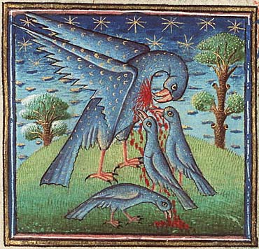
Fig. 1: Bestiario medieval, Museum Meermanno, MMW, 10 B 25, f. 32.

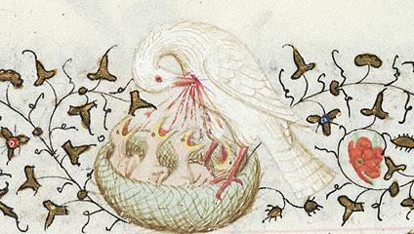
Fig. 2: Libro de Horas de Carlota de Saboya, ca. 1420-1435

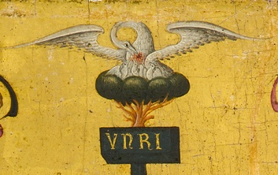
Fig. 3: Detalle de Andreas Pavias, Crucifixión, segunda mitad s. XV
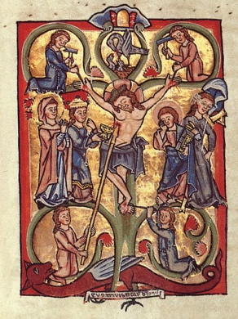
Fig4: Arbor vitae, Salterio Scherenber, ca. 1260
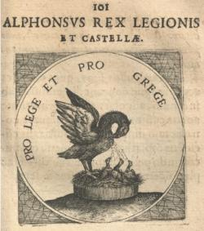
Fig. 5: supuesta empresa de Alfonso X en Neugebauer, Selectorum symbolorum heroicorum, 1619.

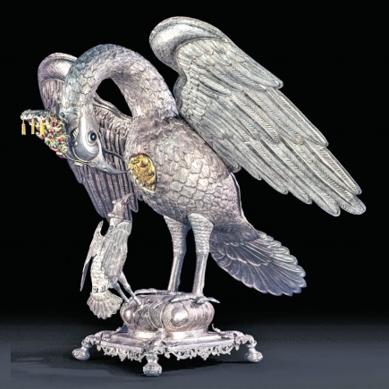
Fig. 6: Depósito eucarístico, Lima s. XVIII

Fotos reales de pelícano onocrótalo o pelícano común

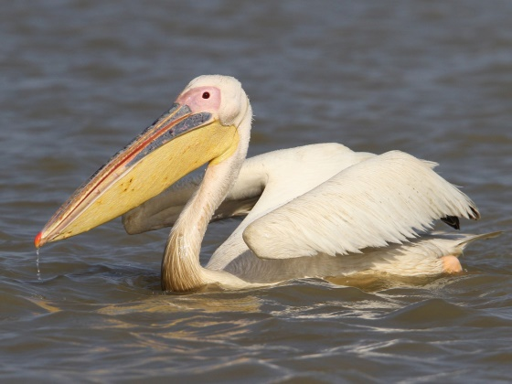
Fig 7
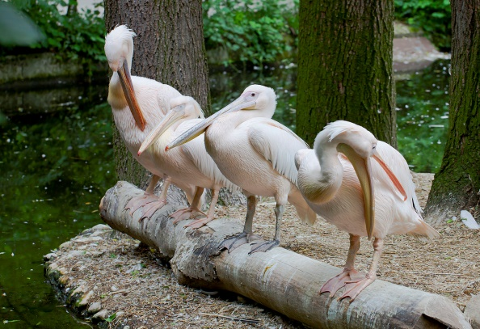
Fig. 8

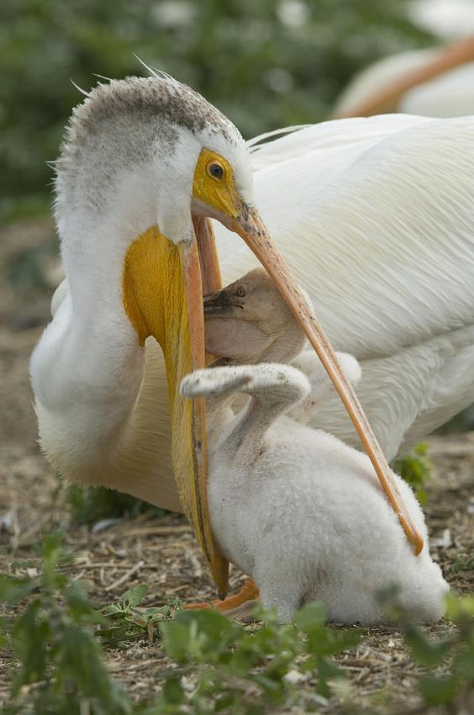
Fig. 9

Simbolos modernos

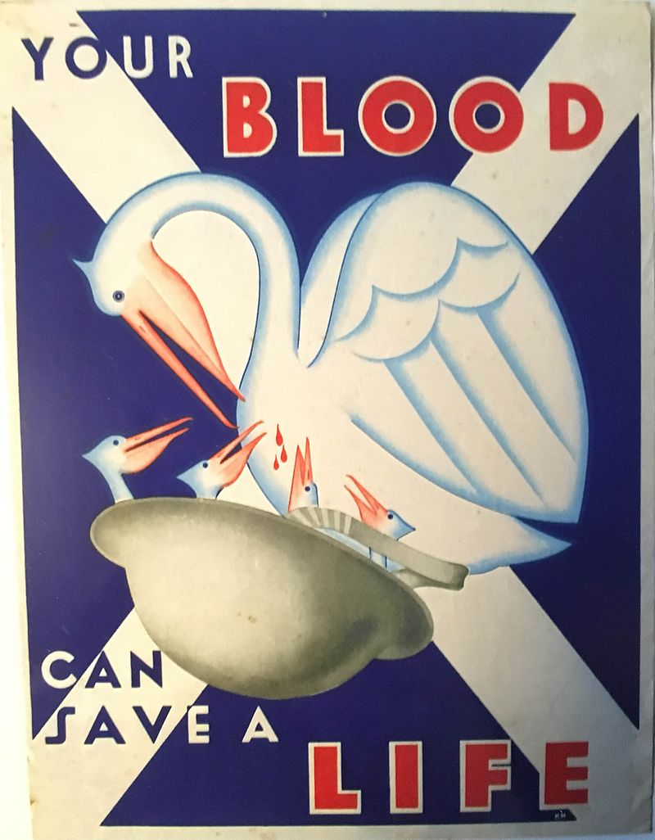
Fig. 10: The Scottish National Blood Transfusion Association – 1944

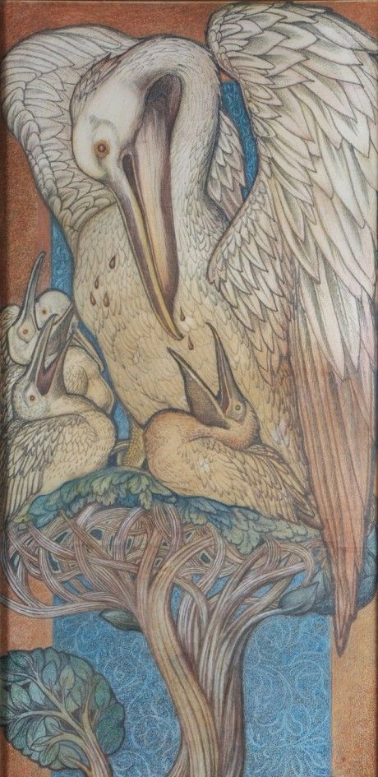
Fig. 11: Diseño para un vitral en la iglesia St Martin en Brampton Cumbria – 1880

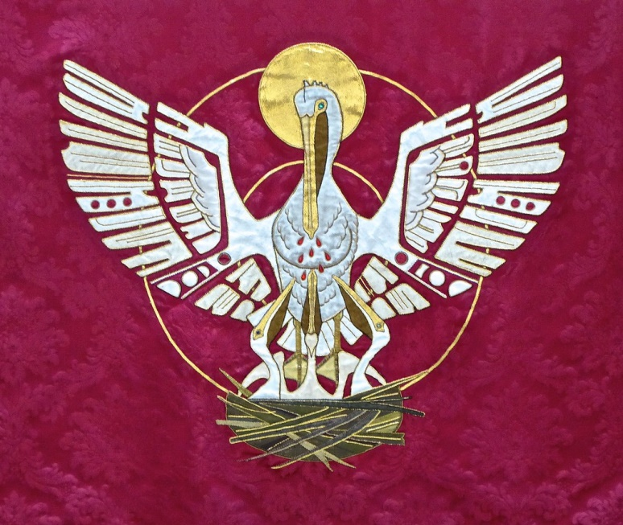
Fig. 12: Bordado en la Catedral de Blackburn, Inglaterra
Fig. 13: Bandera del Estado de Louisiana, EEUU.
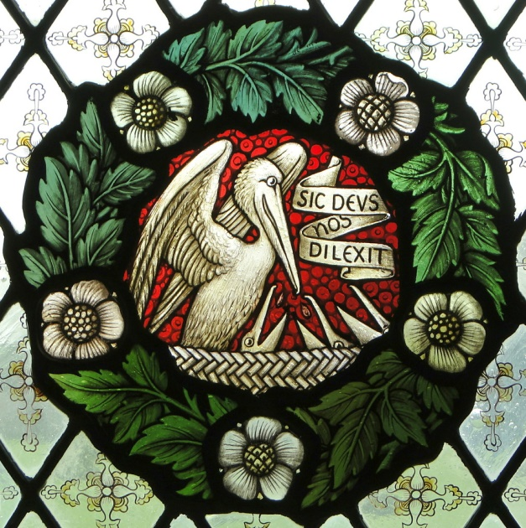
Fig. 14: Vitral en Bloomfield, Somerset, Inglaterra.

García Gibert resalta que en el pensamiento barroco español, a diferencia del cambio de régimen epistemológico postulado por Foucault en Las palabras y las cosas, seguía vigente la relación analógica tradicional entre palabra, mundo y verdad: “Es bien conocido que el sistema político español del Siglo de Oro pretendía ser la aplicación secularizada de un modelo cuya legitimación estaba en los conceptos de la jerarquía celestial y el cuerpo místico” (2004: 486).
Ideas que pueden hallarse en el Antiguo Testamento: “Fíjate en la hormiga, perezoso; observa sus costumbres y aprende a ser sabio”, (Proverbios 6,6) o Job: “Pero interroga a las bestias, y te instruirán, a los pájaros del cielo, y te informarán, a los reptiles de la tierra, y te enseñarán. ¿Quién no sabe, entre todos ellos, que todo esto lo hizo la mano del Señor? Él tiene en su mano la vida de todo viviente y el espíritu de todo ser humano” (Job 12, 7-10). A través de Cohen (2008: 46) comprobamos la similitud entre las palabras de Valdecebro y autores medievales.
España llamada por R. de la Flor “la península metafísica” da más tiempo la espalda al pensamiento científico que otros países europeos. Por otro lado, aunque con sentido semejante, Cohen conecta la tendencia a la mirada simbólica con el desinterés por la saber empírico (2008: 47).
Morgado García (2016) llama “mirada desencantada” a la que abandona el enfoque simbólico y emblemático para ocuparse de la descripción de los rasgos anatómicos, la narración de comportamientos concretos y los beneficios prácticos que podían ofrecer los animales.
Un exhaustivo recorrido por la representación simbólica del pelícano desde la antigüedad hasta el Barroco se encuentra en García Arranz, 2010: 652-668). El trabajo de Sánchez López (1991) es una guía para la configuración de la iconografía del pelícano. Entre los estudios nacionales con un enfoque en la literatura medieval española es muy recomendable el trabajo de Raposo (2016).
Cf. Morgado García (2015), capítulo 8 “El zoológico del rey de España”, Pérez de Tudela y Jordan (2007)
Curioso es que un autor como Covarrubias que no escatima explicaciones simbólicas y etimologías fantasiosas para muchos términos que registra en su diccionario enciclopédico Tesoro de la lengua castellana o española, será muy escueto cuando le toque definir al pelícano: “Ave más conocida por fama que por vista. Nace en el Egipto y en las soledades, lat. pelicanus. Vide D. Isidorum, lib. 12 Originum; graece [pelekan]” (s.v. “pelícano”). En comparación la entrada sobre el fénix es tres veces más larga.
Y hasta trata sobre otros seres que no son aves pero vuelan como el murciélago y más curioso, Pegaso.
Dice Valdecebro: “Hacen muchos al porfirión y onocrótalo, pelícano. El porfirión no puede serlo, porque es como un cuervo, tiene colorado el pico y los pies y las uñas excesivamente grandes. […] El onocrótalo es verosímil que sea el pelícano porque en la versión de Similis factus sum pelicano solitudinis del Salmo 102 dice san Gerónimo onocrótalo. Deste pájaro onocrótalo escribe Olao Magno que tiene muy largo el pico y que desde su nacimiento por la parte del cuello se le descoge una como bolsa grande hasta que llega a recogerse en la garganta. […] De aquí discurro que el onocrótalo y pelícano es un mismo pájaro porque lo que dice haber visto Olao Magno es el buche cuando está lleno de conchas y que le llegaba al nacimiento del pico…” (f. 100v-101r). Cabe señalar que Alciato en sus Emblemas refiere dos veces al “onocrótalo” pero en ningún momento aparece esta ave con las características positivas que venimos mencionando del “pelícano”.
Según reconstruye González Barrera (2009) a Lope lo habrían atacado por usar la imagen del pelícano en un romance de tema sacro (“Los esclavos de la tierra”).
Nider (2002: 164) afirma que Quevedo toma partido dentro de una controversia que se daba entre comentaristas sagrados y naturalistas que estaban enfrentados en cuanto a la utilización de lugares comunes fundados en fábulas.
De la Campa (2014 y 2015) estudia los distintos estadíos de estos cuatro romances que se habrían escrito por primera vez en 1624 y fueron publicados de manera impresa en el Parnaso español en 1648.
Nider (2015: 80-81) señala la fecundidad de la burla quevedesca entre los autores posteriores.
Gracián, El Criticón, II, Crisi 2: “No es sino aquel prodigio de la mentira, aquel superlativo embeleco, aquel mayor imposible: el pelicano. Yo confieso que hay basilisco, yo creo el unicornio, yo celebro la fénix; yo paso por todo, pero el pelicano no le puedo tragar.”

